【石油观察家】中国独立炼厂的绿色发展战略

**作者：宫雨，秦曼曼，孙仁金**

独立炼厂填补了国有炼厂油品供给的区域空缺，对我国社会经济发展及人们日常生活都有重要的意义。但独立炼厂经济发展与社会环境效益的冲突加剧，炼厂发展增加了我国环境保护的压力。研究分析独立炼厂发展面临的内外部问题，提出了加快运输管道建设、拓宽下游销售渠道、提高工艺技术水平、优化装置结构等建议，为我国独立炼厂绿色发展提供参考。

**前  言**

十八大报告指出，要坚持保护环境和节约资源的基本国策，全面推进绿色、循环、低碳发展，形成节约资源和保护环境的格局。近年来，我国炼油行业发展迅速，成品油需求增速缓慢，产能严重过剩，生产过程及污染排放对环境造成的影响较为严重。为促进炼厂的发展、保护环境，政府先后放开了原油使用权、进口权及成品油出口权等政策，但我国独立炼厂在生产运行中仍面临着装置一体化程度低、布局分布不均及环保意识欠缺等问题，炼厂的发展对环境造成了威胁。独立炼厂总产能占全国总产能的1/3左右，对我国的经济发展具有重要意义。因此，为了减少油品在生产、运输、使用等过程中的环境污染，提高原料油利用率及生产效率，对独立炼厂绿色发展的研究必不可少。

我国独立炼厂绿色发展受限主要是因为炼厂利润和环境效益冲突，环保问题并没有得到炼厂的重视。王亚平对地方炼厂发展状况和制约因素进行分析，认为炼厂的健康稳定发展除了需要提高炼化一体化、拓展终端领域及市场空间，也需要政府的政策支持。周红军对我国地炼“油头化尾”可能采取的原料加工路线进行分析，在资源和条件等的限制下，可以通过建立技术支持平台、差异化产品链等改变不利局势。朱春凯分析国有炼厂利润和地方炼厂利润，认为在环保、税收、油品升级等压力下，地方炼厂炼油利润改善有限。通过对现有文献分析，发现缺乏系统的有关独立炼厂绿色发展的研究。本文通过分析独立炼厂发展现状，结合炼厂在发展时所面临的问题，以绿色发展为前提为我国独立炼厂的发展提出战略性建议。

**独立炼厂加工流程及现状分析**

2016年我国炼厂炼油总能力约为7.5亿t/a，新增能力及淘汰能力分别为2110万t/a、2086万t/a;一次加工能力为7.5亿t/a，较上年净增24万t/a;炼油及一次加工能力较2015年增幅小，其中，炼油能力指常减压装置的加工量，一次加工能力指常减压蒸馏装置的原油加工量。随着OPEC减产协议达成，国际原油价格上升缓慢，在50美元/桶上下波，但仍低于我国大多数油田开采的盈利平衡点，促使油田继续减产，从而导致独立炼厂原料油来源受限，需要通过进口满足原油加工的需求。

**独立炼厂加工流程**

独立炼厂早期原料油以国产原油和进口燃料油为主，但低价高硫的进口燃料油的流入造成了严重的环境污染。燃料油消费税的征收、替代能源的发展、原油进口权和进口使用权的放开，以及环保要求日益严格，使得独立炼厂对燃料油的加工量急剧下降。原料油结构多样化明显，加工原料油多以进口原油为主。

我国重油催化裂化和延迟焦化技术成熟，装置大多以常减压装置配套延迟焦化、催化裂化、汽柴油加氢等装置，详见图1。原料的加工首先通过常减压蒸馏装置分离出减压蜡油、减压渣油及轻馏分;随后，通过延迟焦化装置实现重质馏分向轻质气体、油品的转化;最后，催化裂化及延迟焦化产生的汽柴油馏分通过加氢装置，实现汽柴油的精制。催化裂化装置的轻油收率较高，能产生高附加值的C3、C4烯烃。随着独立炼厂一次加工能力的提高和油品质量升级的加快，配套的二次加工、深度精制装置也进一步得到提升。

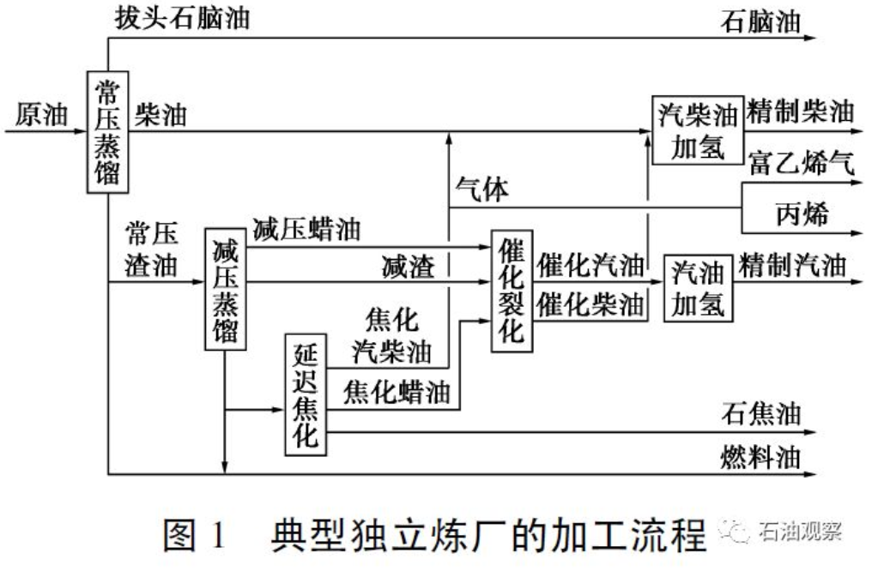

**独立炼厂发展现状**

2016年，我国独立炼厂的总炼油能力为2.62亿t/a，占全国总产能的34.8%。在未开放原油进口权及进口原油使用权时(以下称为“二权”)，我国独立炼厂原料紧缺，加工量不足，开工率长期低于40%，随着“二权”的放开，独立炼厂开工率上升到52.0%。

独立炼厂主要集中于炼油板块，对油品市场的依赖程度较高。2015年年底，我国一次加工能力在500万t/a以上的独立炼厂有11家，总一次加工能动，但仍低于我国大多数油田开采的盈利平衡点，促力为8060万t/a，见表1。其中，山东省一次产能为1.44亿t/a，占总产能的68%，陕西占10%，东北占8%。

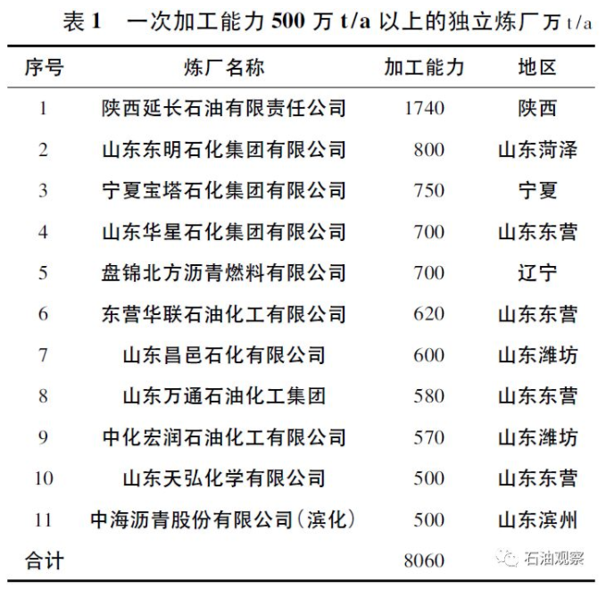

2016年，中石油与8家独立炼厂签订了合作协议，为独立炼厂提供高质量的原料，并优先购买合作炼厂生产的成品油，合作炼厂以优惠价格提供成品油;中石化与山东东营市政府签订合作协议，计划通过与区内炼厂合作推动联合石化的发展。2011年3月，国家发改委《产业结构调整指导目录(2011年本)》的发布，提高了独立炼厂的进入壁垒，限制了产能落后炼厂的建设，降低了新建炼厂对于环境的潜在压力。

**政府政策对独立炼厂的影响**

2016年共有13家独立炼厂获得进口原油使用权和原油进口权，并且都进口了一定数量的原油。按照85%的合理开工率计算，我国炼油能力过剩，1亿t/a。原油进口权和原油进口使用权的放开，显著地提升了我国独立炼厂的开工率，推动了落后产能的淘汰，部分解决了独立炼厂原料来源不稳定、质量无法保证等问题，同时独立炼厂的竞争力也得到了提高。

成品油出口权的放开为国内过剩成品油的销售提供了渠道，2016年我国共有12家独立炼厂获得成品油出口配额，中石油、中石化及中海油3家公司的汽、柴、煤油的出口总配额分别为773万t、1376万t、1431万t。在独立炼厂中，中化泉州的成品油出口配额最多，汽、柴、煤油的出口配额分别为220万t、175万t、50万t，详见表2。虽然中石油、中石化、中海油及独立炼厂的出口配额均为完全使用，但可以看出:独立炼厂的规模一定程度上限制了其进一步发展。

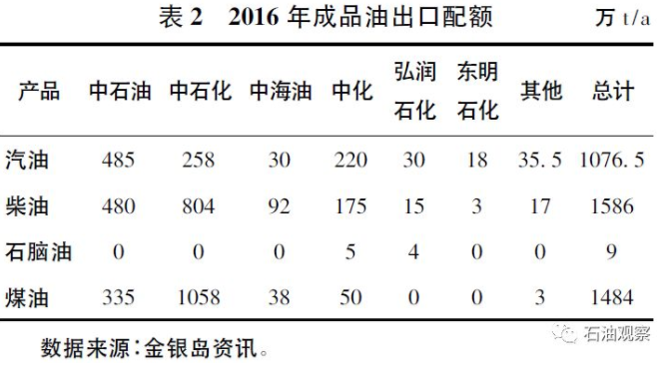

**独立炼厂绿色发展的主要问题分析**

当前，我国独立炼厂绿色发展的过程中还存在一些问题，例如炼厂产业链条较短，深加工能力受到限制，生产时无法充分利用原料、提高产品附加值，能耗相对较高;产销一体化水平低，规模不经济增加环保压力;油品质量升级压力大，运输方式有待改进;企业缺乏有效监管，全产业链环保意识有待提高。上述问题的存在阻碍了我国独立炼厂的绿色发展。

**深加工产业链延伸不够，高附加值产品较少**

独立炼厂产业链条延伸不够，原料油的加工主要通过常减压、催化裂化及加氢装置，其中70%～80%的产品为成品油，高附加值的产品较少。加工原料多为进口燃料油，2011年及2012年燃料油进口量约为2680万t，达到进口量的最高点，详见图2。随着进口燃料油高额消费税的征收，降低了炼厂进口燃料油的积极性。原油进口使用权和进口权的放开为炼厂获得较低价高质原油提供了渠道，2012年到2016年仅仅5年的时间，我国燃料油表观消费量由3882.2万t降至2697.1万t，见图2，同比下降了近30.5%。虽然原料油的品种增多、品质得到改善，但部分炼厂装置的原料适应性低，原料油利用率有待提高。

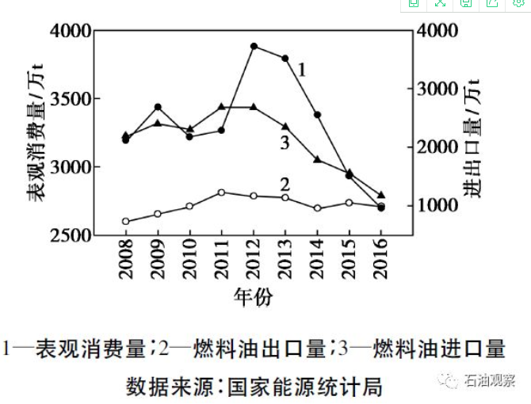

我国独立炼厂一次常减压装置的加工能力相对较低，占一次常减压装置总产能的24.6%，缺乏相应的重整及深加工装置。国家油品质量升级规定推动了部分炼厂生产装置的调整，加强了重整装置的投建，一定程度上提升了油品的深加工能力及化工产品生产能力。但独立炼厂产业链条较短，深加工配套装置及技术有待完善，缺乏如PX、PTA、乙烯裂解等化工产品的生产，导致独立炼厂对油品市场的依赖程度较高，原料使用率、产品附加值及深加工能力有待提高。

**产销一体化水平较低，规模经济效益有待提高**

独立炼厂产销一体化水平低，抗风险能力弱。独立炼厂的经营相对国有加油站来说灵活性更高，可以根据国际油价变动快速调整产能、批发价格，保证自身利益的最大化。成品油批零价差较高，相对炼油板块成品油零售环节利润更大，汽油零售利润最高可达2000元/t，柴油较低维持在800～1000元/t。只有少数独立炼厂涉足成品油零售并具有一定规模。据金银岛数据显示:京博石化拥有下属加油站120个，万通石化80个，东明石化、华联石化及鲁清石化各30个，多数炼厂的业务停留在油品批发环节，产销一体化水平、盈利水平受到限制。

多数炼厂规模相对较小，规模经济很难实现。相对大型炼厂来说，小规模炼厂购买大型清洁装置的能力相对较弱。即使购买了清洁装置，由于独立炼厂规模普遍较小，油品的单位清洁成本及质量升级成本更高，所以，独立炼厂的规模不经济增加了环保压力。原油进口使用权和进口权的放开加快了独立炼厂的“两极分化”，即少数炼厂加快淘汰落后产能，加快装置重整，获得高品质原油，竞争力显著提升;其他炼厂因缺乏资金和技术支持，油品质量升级阻碍大，无法获得进口原油，市场退出威胁大。

**油品质量升级成本巨大，运输方式有待改进**

环境保护部发布的《中国机动车污染防治年报(2013年)》中指出，2013年我国重型柴油车数量仅占汽车保有量的5.6%，但其NOx(氮氧化物)和PM(颗粒物)的排放量分别占汽车总排放量的67.4%和78%，其中63%左右的柴油用于交通运输业，所以，油品质量升级要积极推动柴油质量的改进。油品质量升级有利于提高车辆尾气清洁度，减少污染物排放。但独立炼厂在原料、资金、规模及技术等方面的约束，很难承担使用清洁技术、改造油品升级装置所带来的高成本，一定程度上限制了高品质油品的生产能力，加大了油品质量升级的压力。

独立炼厂多位于内陆地区，原油进口及消耗过剩产能主要通过长距离的铁路、公路运输，成本高，安全风险大。相比之下，管道运输成本低、效率高，目前已建成管道有3条，日照－东明原油管道、莱州－昌邑输油管线(成品油、原油输送管道)，及黄岛至潍坊重质原料管道，输送能力分别为1000万t/a，1300万t/a，及1500万t/a，但已建成管道的输送能力有限，无法满足现有油品的输送。

**政府监管有待加强，全产业链环保意识有待提高**

近两年来，我国多地持续出现雾霾天气，对人民群众的身体健康构成严重威胁，政府油品质量升级、原油进口权及使用权、成品油出口权等政策的颁布，主要是通过推动独立炼厂大型化发展、改变原料种类等方式，淘汰落后产能，提高原料油利用率，降低生产过程污染物排放，从而促进我国炼厂的绿色、低碳发展，加大环境保护力度。但是，部分炼厂缺乏环保意识，清洁技术不够先进，很难从根源上解决环境污染问题。

企业排放监管有待加强，全产业链环保意识有待提高。独立炼厂的建立有利于提高当地政府的财政收入，增加就业岗位，带动当地GDP增长，以至于部分地方政府在油品质量、污染物排放等监督过程中，缺乏有效的监督及引导，一定程度上降低了炼厂节能减排的积极性，削弱了政府政策效力的发挥，最终大幅度增加了环境保护的压力。加上，环保意识不到位，炼厂从原油品质、加工过程、污染物处理、油品销售等过程中，存在资源浪费、污染物排放不合格等问题。

**绿色发展对策建议**

为保证我国独立炼厂的绿色发展，应从炼厂绿色发展的角度出发，从战略层面思考，正确处理独立炼厂经济效益和环境效益间的关系，并从三个主要方面提出相应的发展建议:第一，独立炼厂外部条件(运输、销售)及内部生产条件(装置、技术)的改进;第二，政府对独立炼厂的监督及引导;第三，政府、独立炼厂与消费者间的关系，即政府引导消费者进行绿色消费，消费者的行为反过来影响独立炼厂的生产方式及产品质量。本文主要从第一、第二方面，简要分析政府、独立炼厂与消费者间的关系。

**加快运输管道建设，拓宽下游销售渠道，提高独立炼厂竞争力**

我国独立炼厂大多处于炼油阶段，而国内炼油产能严重过剩，仅靠炼油炼厂的盈利空间十分有限。为降低营运成本，提高炼厂收入，加快运输管道建设、差异化生产、加大终端加油站的合作力度势在必行。

加大运输管道建设、生产差异化产品是提高独立炼厂的竞争优势，实现绿色发展的有效方法之一。管道运输成本低，运输过程中的风险小，更加环保。同时，为提高炼厂的竞争优势，依据当地市场需求生产特定的化工产品，或加大与终端加油站的合作力度，拓宽下游销售渠道，推动产业链走低碳发展道路。炼化一体化可以提高炼厂的盈利空间，有利于降低生产过程中的能耗，在提高原料利用率的同时减轻炼厂生产过程中的污染物排放总量，还可以利用化工产品的销售提高炼厂的收入来源;以低碳生产为原则，依据炼厂所在地区或周边省市的石油及化工产品的需求，生产特色的产品。加快运输管道建设，拓宽下游销售渠道，以低碳生产为原则开发具有当地特色的产业链，可以避免独立炼厂之间进行恶性竞争，提高独立炼厂的竞争力，实现从可持续发展向绿色可持续发展的转变。

**优化装置结构，引进先进技术，提高炼厂的资源利用率**

生产技术及生产装置落后、原料利用率低、生产装置与原料性质不匹配等因素，限制了独立炼厂的原料利用率，加大了产品的单位生产成本，超清洁油品工艺、异构重整等技术水平有限，导致无法充分挖掘产品附加值，造成了资源浪费。优化装置结构、引进先进技术，是独立炼厂充分利用资源、减少污染物排放的重要前提，并有利于深加工能力的提升。随着原料油质量的提高，轻油比例上升，可以通过优化装置结构，提高装置的原料适用性，有利于油品收率的提高。先进技术包括油品清洁工艺技术、连续重整技术等，先进技术的引进可以提高资源的使用效率，生产出清洁的产品。相对于中石化、中石油炼厂来说，独立炼厂在引进先进技术、工艺，及使用新装置方面具有更大的灵活性及优势:一是工艺技术的使用不需要经过层层审批，可以更早地进行技术革新;二是可以根据市场情况灵活调整生产成本，如人工成本、投资成本等。所以，独立炼厂提高自身工艺技术水平、优化装置结构，不仅可以满足产品升级的规定，实现资源的充分利用，还有利于收益水平的提高。

**严格炼厂全产业链监管，政策引导炼厂差异化发展，提高炼厂的社会责任意识**

单独依靠国家政策淘汰落后产能、推动炼厂绿色生产，效果十分有限，加上地方政府与独立炼厂之间存在一定的利益关系，对炼厂污染排放及油品质量的监控不够严格，导致出现部分炼厂污染排放物和排放量不达标、油品质量不合格等情况。

针对以上情况，政府应加大对炼厂全产业链的监管力度，严格监督生产过程中污染物的排放，加大油品质量的监测力度，保证生产过程的清洁及油品质量的达标。同时，政府还可以通过政策引导独立炼厂差异化发展，推动公平经营环境的形成，为具有精细化、专属化学品转型潜力的炼厂提供资金或技术支持，并针对其生产过程中存在的问题提出具有针对性的建议，促进独立炼厂的绿色发展，提高炼厂的深加工能力及加工效率，实现生产过程的低碳、低排放。政府应为独立炼厂的高层管理人员及员工提供企业与环境和谐的相关知识，提高炼厂员工的环保意识和社会责任意识，激励炼厂员工积极主动地为炼厂和环境的和谐做出努力。例如，炼厂可以采取淘汰落后产能、生产高标号的汽柴油、提高原料品质等方式，减少炼厂生产过程中污染物的产生。同时，消费者行为对企业的生产方式、产品质量等都将起到一定的影响，应引导绿色消费，通过消费者的自我约束来促进炼厂的绿色发展。

**结  论**

原油进口权及进口使用权的放开，使我国独立炼厂的原料问题得到了解决，增加了优质原料油的来源，独立炼厂的开工率大幅度提升，炼油行业竞争更加激烈。政府环保监控的加强和相关法律法规的颁布，推动了炼油企业的优胜劣汰，加剧了炼油行业的竞争，加大了独立炼厂装置优化及油品升级的压力。独立炼厂的发展首先应处理好炼厂利益和环境效益间的关系。

我国独立炼厂的绿色发展，需要政府、独立炼厂和消费者间的配合及努力。首先，独立炼厂可以通过建设运输管道和拓宽下游销售渠道，降低运输成本，保证油品销售，提高炼厂盈利空间;其次，独立炼厂可以通过优化装置结构，引进先进技术，提高独立炼厂的规模效益及深加工能力，实现资源充分利用;政府通过严格炼厂全产业链监管，加大生产过程中污染排放量的监控，政策引导炼厂差异化发展，提高炼厂的社会责任意识，保证炼厂绿色发展。最后，政府应引导消费者进行绿色消费，通过消费者行为影响独立炼厂的生产方式及产品质量。

**作者单位：(中国石油大学(北京)工商管理学院，北京102249)**

**文章来源：《现代化工》2017年第10期**